第2回 宿題 1年 組 番 氏名
解き終わったら、解答解説で丸つけをして、まちがえた問題は直しノートを作りましょう。
＜1＞ 水溶液と質量パーセント濃度（計算は式も書き、答えには単位も書きなさい。）
（1）ビーカーの水に砂糖を入れ、ラップでふたをして3日間置くと、砂糖はすべてとけていました。このときの砂糖の粒子のようすを、右の図にかき入れなさい。  （2）物質が水にとけるということは、次のような状態になることです。（①）～（③）にあてはまる言葉を書きなさい。  ・液が（①）になる。 ・液の濃さはどの部分も（②）になる。 ・時間がたっても液の濃さはどの部分も（③）。 | 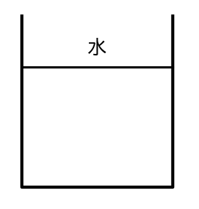
  ① |  | ② |  | ③
（3）質量パーセント濃度を求める式の［X］にあてはまる言葉を、漢字で書きなさい。
質量パーセント濃度〔％〕＝溶質の質量〔g〕÷（［X］の質量〔g〕＋溶質の質量〔g〕）×100
  X

（4）食塩60gをすべて水にとかして、質量パーセント濃度20％の食塩水をつくるとき、水は何g必要ですか。 | （5）水80gに砂糖20gをとかした砂糖水の質量パーセント濃度を求めなさい。
★（6）（5）の砂糖水の質量パーセント濃度を半分にするには、水を何g加えればよいですか。 | ★（7）質量パーセント濃度12％の砂糖水400gに水を加えて10％にします。水を何g加えればよいですか。
＜2＞ 溶解度曲線と再結晶
右の図は、硝酸カリウム、塩化ナトリウム、ミョウバンのいずれかの溶解度を表したグラフです。 | 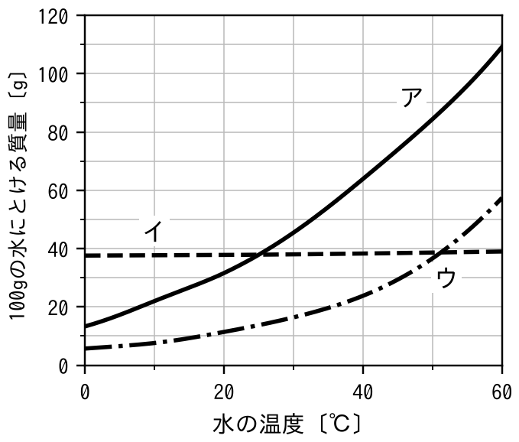
  （1）このようなグラフを何といいますか。
  （2）40℃の水100gにミョウバン40gを入れると、全部はとけませんでしたが、60℃にすると全部とけました。ミョウバンのグラフはア～ウのどれですか。
  （3）塩化ナトリウムのグラフはア～ウのどれですか。
（4）硝酸カリウム60gを水100gに全部とかすには、水の温度を最低何℃以上にすればよいですか。次のア～エから選びなさい。（硝酸カリウムの溶解度は20℃で31.6g、40℃で63.9g）
ア 約20℃ イ 約40℃ ウ 約60℃ エ 約80℃

（5）10℃の水100gに硝酸カリウム60gを入れてよくかき混ぜ、とけ残りをろ過しました。ろ紙の上に残った硝酸カリウムは何gですか。10℃の溶解度は22.0gとします。

（6）（5）で、ろうと台にろうとをとりつけ、ビーカーから直接ろうとに液を注いでろ過しました。この方法には足りない器具があります。その器具の名前を書きなさい。
（7）塩化ナトリウムと硝酸カリウムの結晶の形を、次のア～ウからそれぞれ選びなさい。
ア 立方体のような形 イ 正八面体のような形 ウ 細長い針のような形
  塩化ナトリウム |  | 硝酸カリウム
＜3＞ 融点と沸点
右の表は、いろいろな物質の融点と沸点です。表の物質から、すべて選んで書きなさい。
  （1）100℃のとき、液体であるもの
  （2）20℃のとき、気体であるもの
  ★（3）－100℃のとき、液体であるもの
  物質 | 融点〔℃〕 | 沸点〔℃〕
  鉄 | 1535 | 2750
  アルミニウム | 660 | 2467
  ナフタレン | 81 | 218
  水銀 | －39 | 357
  エタノール | －115 | 78
  窒素 | －210 | －196
＜4＞ エタノールを加熱したときの温度変化
沸騰石とエタノールを入れた試験管を、沸騰させた湯の中に入れて加熱し、1分ごとに温度をはかりました。  （1）エタノールを、ガスバーナーの炎で直接加熱せず、湯で加熱するのはなぜですか。  （2）表の値を・で記入し、グラフをかきなさい。 | 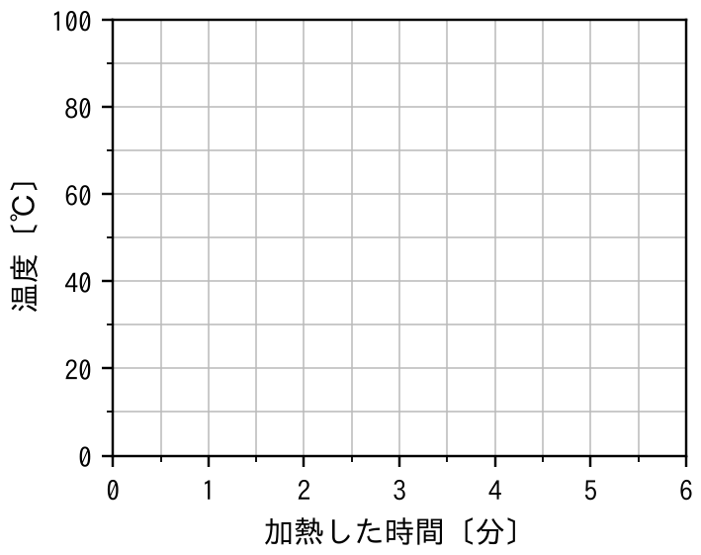
  時間〔分〕 | 0 | 1 | 2 | 3 | 4 | 5 | 6
  温度〔℃〕 | 20.0 | 40.5 | 62.0 | 78.0 | 78.0 | 78.0 | 78.0
  （3）沸騰が始まったのは、加熱を始めて約何分後ですか。
  （4）エタノールの沸点は約何℃ですか。
（5）加熱を始めてから2分後と5分後のエタノールの状態を、次のア～オからそれぞれ選びなさい。
ア すべて固体 イ すべて液体 ウ すべて気体 エ 固体と液体 オ 液体と気体
  2分後 |  | 5分後

（6）エタノールの量を3倍にして同じように加熱すると、沸騰したときの温度は、表のときと比べてどうなりますか。
＜5＞ 水の状態変化
（1）ビーカーに水を入れて冷やし、こおらせました。こおったときのようすを、右の図にかき入れなさい。  （2）水が氷になると、体積・質量・密度は、水のときと比べてどうなりますか。  ★（3）氷が水に浮くのはなぜですか。「密度」という言葉を使って書きなさい。 | 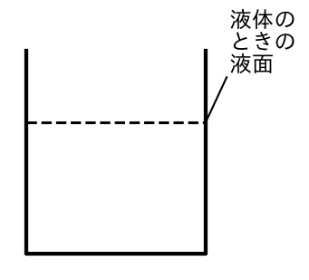
  体積 |  | 質量 |  | 密度
＜6＞ 水とエタノールの混合物の加熱
水とエタノールの混合物を加熱したときの温度変化を、右のグラフに表しました。  （3）（2）のように答えた理由を書きなさい。 | 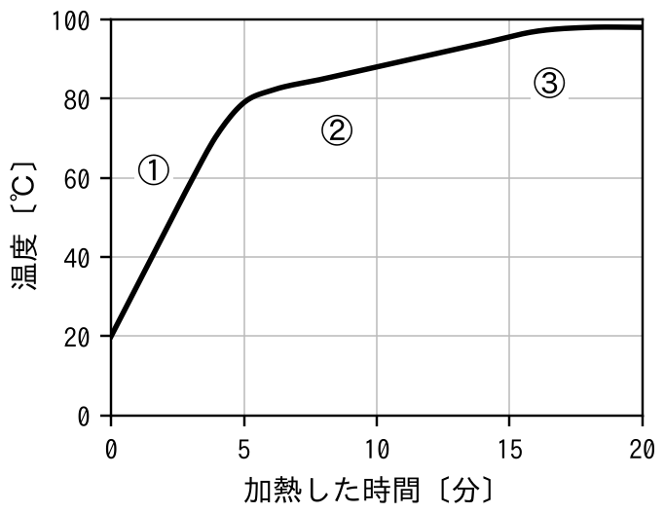
  （1）おもにエタノールの沸騰が起こっているのは、グラフの①～③のどの部分ですか。
  （2）加熱を始めて5分後と15分後に出てきた液体では、どちらがよく燃えますか。

